

FLASH INFOS

20/09/18
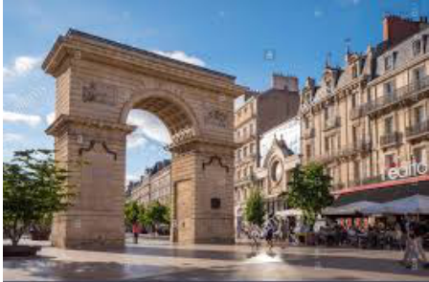


Mouvement de grève du 9 octobre 2018

Dans un contexte de casse du service public
mais également de casse des acquis sociaux,
Différentes organisations syndicales interprofessionnelles
se sont rencontrées le 30 août dernier,
afin de discuter des mesures régressives annoncées par le gouvernement,
Et qui vont impacter d'une manière assez dramatique la vie de toute notre société.
Toutes les organisations ont essayé de ne retenir qu'une date pour ne pas s'éparpiller dans les actions
Celle du 9 octobre rassemblera les retraités, les cheminots et les fonctionnaires des 3 fonctions publiques entre autres.

L'action de grève peut paraître pour certains obsolète ou inutile...Certes…
Les discussions et négociations autour d'une table, bref le dialogue social,
seraient tellement plus constructifs !!
Mais face à la violence des réformes annoncées qui vont dans l'unique objectif
D'améliorer le pouvoir d'achat des actionnaires et des financiers,
Cette journée de mobilisation est importante !!

TOUS MOBILISES LE 9 OCTOBRE !!!

Rencontre festive le Samedi 29 septembre 2018
De 14h à 18h Place Darcy

Cette rencontre lance le début de la campagne pour les élections
Professionnelles dans la fonction publique le 6 décembre prochain.

Au programme :
Concert,
Ateliers de maquillage pour les enfants
Ateliers de santé (massage, prise de la tension…)
Échanges avec les usagers…

Venez nombreux,même 1 heure,
nous avons besoin de vous !
Pour échanger, pour partager et
pour s'amuser bien sûr !

